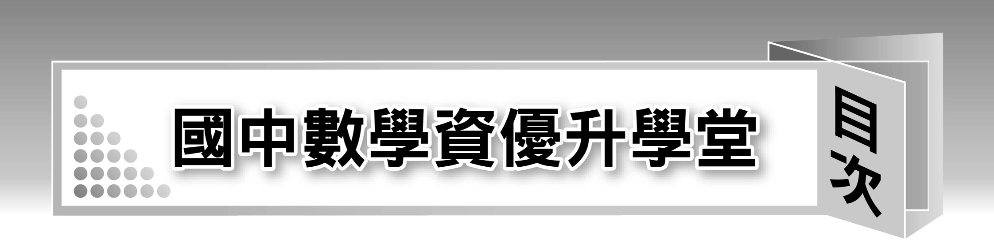
主題01 整數的四則運算 2
國中數學科 特招總複習 資優題型彙整
流 淚 撒 種 的 ⇔ 必 歡 呼 收 割
海山高中數學科教師 溫 永 靖 編撰
主題02 指數律與科學記號 3
主題03 因數與倍數 4
主題04 分數的四則運算 6
主題05 一元一次方程式 8
主題06 二元一次方程式 10
主題07 直角坐標 12
主題08 比例式 13
主題09 不等式 14
主題10 線型函數 15
主題11 乘法公式 16
主題12 平方根 18
主題13 勾股定理 20
主題14 多項式與因式分解 22
主題15 一元二次方程式 24
主題16 數列與級數 26
主題17 幾何圖形 28
主題18 三角形 29
主題19 四邊形 32
主題20 相似形 34
主題21 圓 38
主題22 三角形的三心 42
主題23 二次函數 44
主題24 機率與統計 46
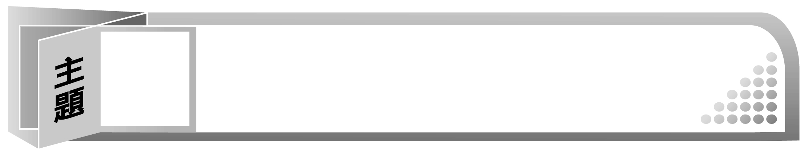
溫氏效應國中數學 整數的四則運算
1

學習指標 | ＊能認識相反數及其在數線上的相對位置。  ＊能在脫離數線的情況下，判斷正、負數的大小。  ＊能舉例說明數量大小關係的性質：三一律與遞移律。  ＊能用絕對值的符號表示數線上兩點間的距離。
1. a、b、c表示數線上的三個點，若| a－b |＋| b－c |＝| a－c |，則a、b、c三點的
位置關係為何？ 。
(A) a點在b、c之間 (B) b點在a、c之間
(C) c點在a、b之間 (D) 以上三種位置均有可能

2. 若| a＋2 |與 互為相反數，則ab之值為何？ 。
(A) 0 (B) －2 (C) 2 (D) 無解

3. 若a、b為實數，則下列敘述何者正確？ 。
(A) | a |＞b ⇒ a²＞b² (B) a＞| b | ⇒ a²＞b²
(C) a＞b ⇒ a²＞b² (D) a≠b ⇒ a²≠b²

溫氏效應國中數學 指數律與科學記號
2

學習指標 | ＊能理解底數為整數且指數為非負整數的運算。  ＊能理解底數為整數且指數為負整數的運算。  ＊能以10為底的指數表達自然科學領域常用的長度、重量、容積等單位，如奈米、微米、公分或厘米等。
1. 若3ª＝5、5^{b}＝7、7^{c}＝9，則abc＝？ 。
(A) 1 (B) 2 (C) (D)

2. 2¹¹×5¹³的結果為幾位數？ 。
(A) 11 (B) 12 (C) 13 (D) 14

3. 已知x為一個七位數，今將小數0.00x以科學記號寫成a×10^{b}的形式時，則下列對a和b的描述哪一個正確？ 。
(A) a＝ (B) a＝ (C) b＝－6 (D) b＝－2

溫氏效應國中數學 因數與倍數
3

學習指標 | ＊辨識質數與合數並能判別2、5、3、4、9、11的倍數。  ＊辨識一正整數的質因數並能做質因數分解。  ＊能辨識兩正整數是否互質。
1. 有6個裝有卡片的袋子，分別裝有15、16、17、18、22與28張卡片，甲和乙共買了其中5袋，若甲的卡片總數為乙卡片總數的2倍，則剩下的那一袋有多少張卡片？ 。
(A) 15 (B) 16 (C) 17 (D) 18

2. 請問介於10與20之間所有分母為12的最簡分數，它們的總和為多少？
。
(A) 51 (B) 450 (C) 540 (D) 600

3. 有五個質數相乘後得到的積是六位數字，而這六位阿拉伯數字皆相同，請找出這個阿拉伯數字是多少？ 。
(A) 1 (B) 2 (C) 3 (D) 4

4. 有兩個正整數a、b皆為三位數，且ab，若a和b的乘積為五位數，且此五位數的五個數字皆相同。滿足上述條件的數對(a , b)共有多少組？ 。
(A) 7 (B) 9 (C) 10 (D) 12

5. 用1、2、3、4、5、6這六個數組成一個六位數abcdef，其中不同的字母代表1～6不同的數字。若要求二位數ab是2的倍數，三位數abc是3的倍數，四位數abcd是4的倍數，五位數abcde是5的倍數，六位數abcdef是6的倍數，試問所有這樣的六位數有哪幾個？請一一列出。

溫氏效應國中數學 分數的四則運算
4

學習指標 | ＊能判別兩數加、減、乘、除的正負結果並算出其值。  ＊能理解負數的特性並熟練正負數（含小數、分數）的四則運算。
1. 計算(4＋)×(5＋)×(6＋)×……×(11＋)＝？ 。
(A) 909000 (B) 908200 (C) 9072000 (D) 90720000

2. 計算(2－)×(3－)×(4－)×(5－)×(6－)×(7－)×之值為下列哪一個選項？ 。
(A) 2×3×4×5×6 (B) 3×4×5×6
(C) 3×4×5×6×7 (D) 2×3×4×5×6×7

3. 從盛滿10公升純酒精的容器中倒出1公升，然後用水補滿，再倒出1公升的混合液，再用水補滿……，如此進行5次後，最後容器中有多少公升的純酒精？
。
(A) (B) (C) (D)

4. 某校舉辦數學競試，題目共有四題。根據統計資料知道，在參加考試的學生中，恰有的學生答錯了一題，恰有的學生答錯了兩題，恰有的學生答錯了三題，恰有的學生四題全錯(答案只有對或錯，沒有半對的)。若參加考試的學生有240人，則全部答對的學生有多少人？ 。
(A) 62 (B) 64 (C) 30 (D) 31

5. 若A＝×××……× ，B＝×××……× ，則下列何者正確？
。
(A) AB＝ (B) B＞ (C) A＞ (D) B＜A

溫氏效應國中數學 一元一次方程式
5

學習指標 | ＊能嘗試以代入法或枚舉法求解，並檢驗解的合理性。  ＊能由具體情境中列出一元一次方程式，並理解其解的意義。  ＊能以等量公理來解一元一次方程式，並作驗算。  ＊能利用移項法則來解一元一次方程式，並作驗算。
1. 建仔在某場球賽後，準備將他的獎金依次按照下述的方法分給他的隊友：第一個隊友分100元和所剩獎金的；第二個隊友分200元和所剩獎金的；第三個隊友分300元和所剩獎金的；……，依此類推，最後發現獎金剛好分完，而且每個隊友又分得一樣多錢，那麼建仔共有幾個隊友(當然建仔不算在內)？又每個隊友分得多少錢？

2. 已知某一鐵路橋長1440公尺，現有一列火車從開始到完全過橋共花了40秒，且整列火車有 24 秒完全在橋上，則火車的長度是多少公尺？ 。
(A) 360 (B) 340 (C) 320 (D) 300

3. 老王賣瓜，第一次賣出一半多一個，第二次賣掉剩下的多一個，第三次再賣出多一個，最後剩10個，則下列何者正確？ 。
(A) 第一次賣出後剩137個 (B) 第二次賣了91個
(C) 第三次賣了32個 (D) 原有瓜224個

4. 中午十二點過後不久，分針與時針成55度角，此時某人外出吃飯，一會兒回來時，驚訝地發現分針與時針依然成55度角，則此人出去吃飯 分鐘。

溫氏效應國中數學 二元一次方程式
6

學習指標 | ＊能嘗試以代入法或枚舉法求解，並檢驗解的合理性。  ＊能由命題中用x、y等符號列出生活中的變量，並列出算式。  ＊能由具體情境中列出二元一次方程式，並理解其解的意義。  ＊能由具體情境中列出二元一次聯立方程式，並理解其解的意義。  ＊能熟練使用消去法解二元一次方程式。
1. 若，則x＋y＝？ 。
(A) 3 (B) 4 (C) 5 (D) 6

2. 設甲、乙兩家水果店，均賣柳丁、蘋果和奇異果，銷售價格(以一顆為單位計算)如下：
甲店：柳丁5元、蘋果12元、奇異果8元
乙店：柳丁3元、蘋果16元、奇異果6元
小傑在甲店共花了282元買了30顆水果，若他也在乙店購買相同的水果組合，花了312元，則他一共買了 顆奇異果。

3. 王先生有甲、乙兩塊玉米田，原來每期共可收成玉米5730公斤。經人介紹施放某種肥料後，其中甲塊地收成增加了 10 %，乙塊地收成增加 8 %，總收成量變為 6240公斤，則甲塊地原來可收成 公斤。

4. 有30個5克砝碼和30個3克砝碼，想在等臂天平上秤出1克的質量，若左邊限用5克砝碼，右邊限用3克砝碼，則共有 種不同的方法。

5. 校慶當天，冠蓋雲集，已知出席的4位傑出校友，按年齡由大到小排列依序為大康、老吳、小張和廖仔，如果將他們4位中每3位的年齡相加，分別為171歲、159歲、157歲和152歲，請問小張今年幾歲？

溫氏效應國中數學 直角坐標
7

學習指標 | ＊能運用直角坐標系來標定位置。  ＊能在直角坐標平面上描繪二元一次方程式。  ＊能在直角坐標平面上認識二元一次聯立方程式的解。
1. 已知0＜x＜1，則點(x＋ , x－)在第幾象限？

2. 設坐標平面上，過(－4 , 2)且平行於x－2y＋4＝0之直線為L，則直線L交x軸之點坐標為 。

3. 在坐標平面上，將直線3x＋y＋1＝0往上移2個單位長，所得新的直線方程式是哪一個？ 。
(A) 3x＋y＋7＝0 (B) 3x＋y－5＝0
(C) 3x＋y＋3＝0 (D) 3x＋y－1＝0

溫氏效應國中數學 比例式
8

學習指標 | ＊能熟練比例式的基本運算。  ＊能理解連比和連比例的意義。  ＊能熟練比例式的應用。
1. 三輛汽車甲、乙、丙分別以一定的速度從P地開往Q地；設乙比丙遲5分鐘出發，出發後20分鐘追上丙車，又甲比乙遲10分鐘出發，出發後50分鐘追上丙車。試問甲車應於出發後幾分鐘追上乙車？ 。
(A) 100分鐘 (B) 200分鐘 (C) 250分鐘 (D) 50分鐘

2. 甲、乙、丙、丁四人參加1600公尺賽跑，假設4人皆為等速跑步，當甲跑至終點時，乙距離終點80公尺；當乙跑至終點時，丙距離終點160公尺；當丙跑至終點時，丁距離終點400公尺。請問當甲跑至終點時，丁距離終點多少公尺？ 。
(A) 400 (B) 560 (C) 574 (D) 640

3. 設a、b、c、d四數滿足$\frac{b}{a}$＝$\frac{c}{b}$＝$\frac{d}{c}$，且a＋b＋c＝4(b＋c＋d)，則$\frac{d}{a}$＝？

溫氏效應國中數學 不等式
9

學習指標 | ＊能由具體情境中列出一元一次不等式。  ＊能利用移項法則在數線上找出一元一次不等式的解。
1. 滿足一元一次聯立不等式6x＋＞4x＋78x－40的正整數解共有多少個？ 。
(A) 5 (B) 6 (C) 7 (D) 8

2. 王老師到影印行影印資料，老闆說：影印50張以上打八折，100張以上打七折。已知王老師要影印的張數在50～100張之間。請問：印的張數在幾張以上時，索性就印100張還比較便宜？

3. 陳主任想請同學來幫忙搬100公斤的沙，每位同學一次所搬沙的重量不得超過15公斤。為了方便搬運，工作人員須將所有的沙分裝成若干袋，每袋重量可能不同但均不超過5公斤(袋子的重量不計)。陳主任並不知工作人員會將沙裝成幾袋，但希望不論裝成幾袋，來幫忙的同學都要一次搬完所有的沙袋。那麼主任最少要找幾位同學來幫忙？ 位。

溫氏效應國中數學 線型函數
10

學習指標 | ＊能認識變數與函數。  ＊能在直角坐標平面上描繪一次函數的圖形。
1. 已知x與y的對應關係如圖(一)，若給定x值，便能確定相對應的y值(例如，當x＝0時，y＝－1；當x＝5時，y＝5)；又知y與z的對應關係如圖(二)，當y值確定後，便能確定相對應的z值。則能使z＝0的x有 個。
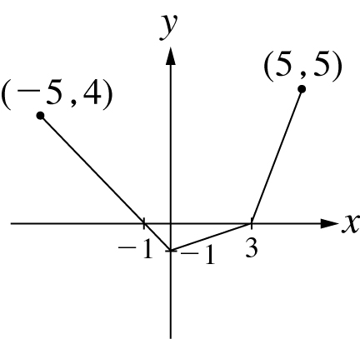 | 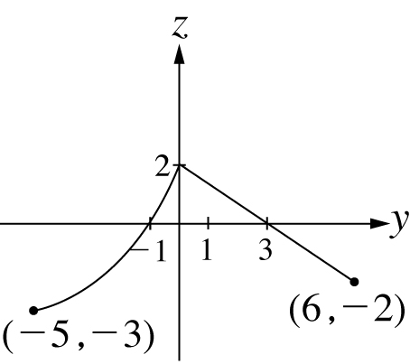
圖(一) | 圖(二)

2. 用g(n)表示正整數n之最大奇因數，例如：g(3)＝3，g(30)＝15，試求g(1)＋g(2)＋g(3)＋……＋g(50)之值。

溫氏效應國中數學 乘法公式
11

學習指標 | ＊能熟練二次式的乘法公式，如(a＋b)²、(a－b)²、(a＋b)(a－b)、  (a＋b)(c＋d)。  ＊能利用乘法公式進行簡單速算。
1. 試計算出 的值為多少？ 。
(A) (B) (C) 1 (D) 25

2. 試計算665×665＋668×664－666×664－666×666的值為多少？ 。
(A) －2 (B) －3 (C) －4 (D) －5

3. 已知(2006－a)(2007－a)＝2008，試問(2006－a)²＋(2007－a)²＝？ 。
(A) 4013 (B) 4015 (C) 4017 (D) 4019

4. 若a－1，b2，c－1且a＋b＋c＋3＝2(＋＋)，則
a²＋b²＋c²＝？ 。
(A) 3 (B) 6 (C) 9 (D) 12

5. 已知a＝(2006＋)(2007＋)，b＝(＋)²，
c＝(＋)²；則下列何者正確？ 。
(A) a＞b＞c (B) b＞a＞c (C) c＞a＞b (D) b＞c＞a

溫氏效應國中數學 平方根
12

學習指標 | ＊能理解二次方根的意義。  ＊能理解二次方根最簡式的意義，並做化簡。  ＊能理解二次方根的加、減、乘、除規則。  ＊能理解簡單根式的化簡及有理化。
1. 化簡 ＋＋＋……＋＝？

2. 若x＝＋，y＝－，則2x²＋3xy＋2y²＝？ 。
(A) 0 (B) 1 (C) 13 (D) 49

3. 若2－＜n＜＋，求滿足左式之整數n有幾個？ 。
(A) 7 (B) 8 (C) 9 (D) 10

4. 已知為5的正平方根，且＝2.2360679…，我們稱的整數部分為2；如果恰有連續47個正整數，它們的正平方根的整數部分均相同，則相同的整數部分為 。

5. 比較下列各數中，何者最小？ 。
(A) ＋ (B) ＋
(C) ＋ (D) ＋

溫氏效應國中數學 勾股定理
13

學習指標 | ＊能理解勾股定理，並能介紹其在生活中的應用。  ＊能理解勾股定理的應用。
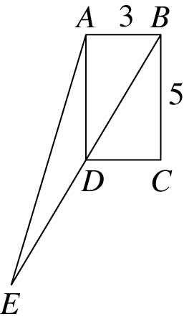
1. 如圖，矩形ABCD中，＝3，＝5，延長對角線至E點，使得＝，連，求的長＝ 。

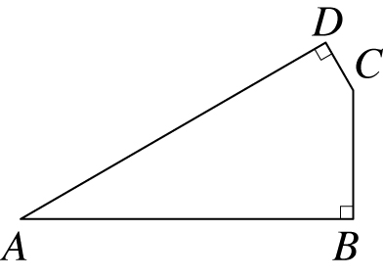
2. 如圖，四邊形ABCD中，∠A＝30°，∠B＝∠D＝90°，
若＝3，＝18，則＋＝ 。

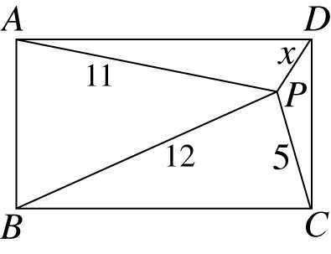
3. 如圖，在一矩形內選一點P，使得＝11，＝12，
＝5，則＝ 。

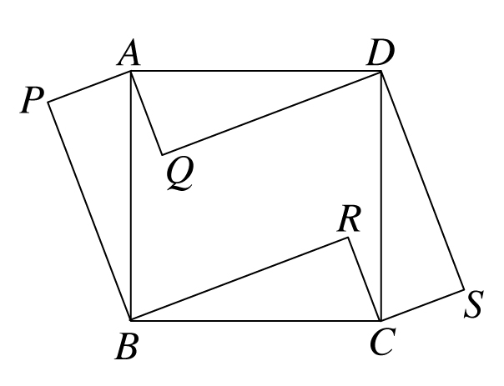
4. 如圖，ABCD為正方形，△APB、△CRB、△CSD、△AQD均為相同的直角三角形，而且二股長都是5和12。則＋＋＝ 。

溫氏效應國中數學 多項式與因式分解
14

學習指標 | ＊能熟練多項式的四則運算。  ＊能利用提出公因式與分組分解法分解二次多項式。  ＊能利用乘法公式與十字交乘法做因式分解。
1. 把(x²－x＋1)⁶展開後得a₁₂x¹²＋a₁₁x¹¹＋a₁₀x¹⁰＋……＋a₂x²＋a₁x＋a₀，求a₀＋a₂＋a₄＋a₆＋a₈＋a₁₀＋a₁₂的值。

2. 若1＋x＋x²＋x³＝0，求1＋x＋x²＋……＋x²⁰⁰⁸的值。

3. 在240與250之間恰有一個正整數可以整除2²⁴－1，則此數為 。
註：(1) x³＋y³＝(x＋y)( x²－xy＋y² ) (2) x³－y³＝(x－y)( x²＋xy＋y² )

4. 有兩個小朋友小明和他的弟弟的年齡分別是a歲和b歲，且a²＋ab＝117，試求這兩人的年齡。

5. 公園裡有兩位老人在聊天，旁邊站著兩個年輕人，老人說：「我們倆年齡的平方差是195，……。」不等老人說完，年輕人就說：「真巧，我們倆年齡的平方差也是195。」這時有一對中年夫婦也湊過來說：「真是巧極了，我們倆年齡的平方差也是195。」試求這三對人的年齡各是多少？

溫氏效應國中數學 一元二次方程式
15

學習指標 | ＊能在具體情境中認識一元二次方程式，並理解其解的意義。  ＊能以提出公因式、乘法公式的方法解一元二次方程式。  ＊能以十字交乘法解一元二次方程式。  ＊用平方根的概念解型如x²＝c、(axb)²＝c，c0的一元二次方程式。  ＊能利用公式解一元二次方程式。  ＊根據實際問題，依題意列出方程式，整理成一元二次方程式並求解。  ＊由求出的解中選擇合於原問題的答案。
1. 某次考試的滿分為100分，但因考生的成績不理想，而有兩種修訂成績方案，其一是原始分數的一半再加60分，另一是原始分數2倍後開根號再乘8倍，甲生發現兩種修訂後的分數完全相同，則甲生的原始分數為 分。

2. 設a、b都是正整數，若兩個一元二次方程式有一個共同的解，且此解恰為質數，則a＋b＝？ 。
(A) 226 (B) 240 (C) 250 (D) 264

3. 若x＝1為方程式a(b－c)x²＋b(c－a)x＋c(b－a)＝0的一根，其中a、b、c為常數，求另一根x＝？ 。
(A) －1 (B) 0 (C) 1 (D) 無解

4. 假設a、b、c、d均不為0，且已知c、d為x²＋ax＋b＝0的解，而a、b為
x²＋cx＋d＝0的解，試問a＋b＋c＋d＝？ 。
(A) 0 (B) －2 (C) 2 (D) 4

5. 解方程式2(x²＋)－9(x＋)＋14＝0，x＝ 。

溫氏效應國中數學 數列與級數
16

學習指標 | ＊能在日常生活中，觀察有次序的數列，並理解其規則性。  ＊能觀察出等差數列的規則性。  ＊能利用首項、公差計算出等差數列的每一項。  ＊能由觀察和推演，導出等差級數的公式，從理解公式到解題，並能活用於日常生活。
1. 一等差數列共19項，若首項與末項的和是24，則第6、7、10、13、14項的和是 。

2. 甲依照一定的規則將下列的數1 , 1 , 3 , 1 , 3 , 5 , 1 , 3 , 5 , 7 , …… , 29 , 31由左至右依序寫在黑板上，然後乙請甲將所有是3的倍數的數擦掉，剩下的數中，23這個數第一次出現在由左至右算來的第 順位。

3. 有一個等差數列的總和為2006，最小的數為正整數，最大的數為101，請問此數列共有多少項？ 。
(A) 34 (B) 35 (C) 17 (D) 59

4. 自1到100的正整數中，去掉2的倍數，再去掉3的倍數後，剩下的數總和為多少？ 。
(A) 817 (B) 1582 (C) 1633 (D) 1684

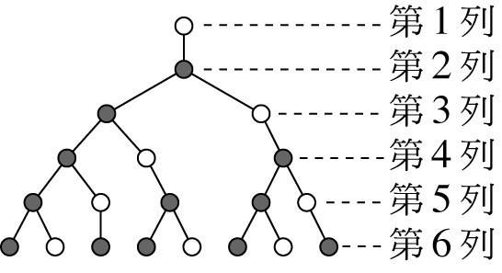
5. 右圖是一個樹狀圖的生長過程，依據圖中所示的
生長規律，請問第10列的黑色圓圈有幾個？

溫氏效應國中數學 幾何圖形
17

學習指標 | ＊能認識生活中的平面圖形。  ＊能認識圓形的定義及相關名詞。  ＊能計算複合平面圖形的周長及面積問題。  ＊能計算柱體表面積的問題。  ＊能計算複合立體圖形的體積及表面積問題。
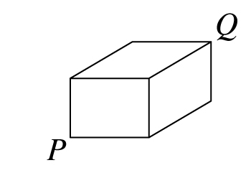
1. 右圖為一長、寬、高各為5、4、3的長方體，今有一隻螞蟻從P走到Q最短距離是，求k＝？

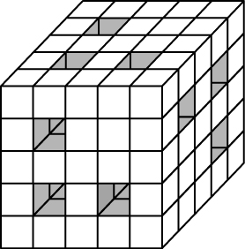
2. 如右圖，建華上工藝課時，設計了一個正立方體積木，這個積木是由一些大小相等的小正立方體黏合而成，從積木的前、後、左、右、上、下看，都有三個貫穿正立方體的正方形孔，請你算一算這個積木是由多少個小正立方體黏合而成？ 。
(A) 91 (B) 90 (C) 87 (D) 86

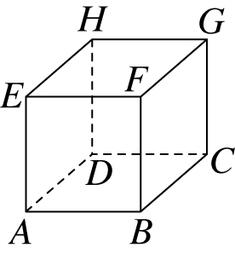
3. 有一個正方體，其邊長為1，求頂點F到三角形BGE的垂直
距離為何？

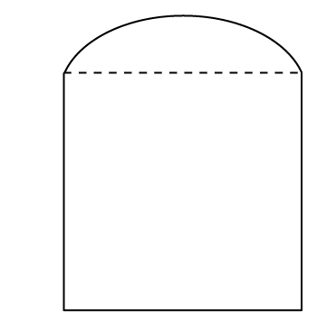
4. 某設計師設計一個窗戶，如右圖，其形狀是邊長為80公分的正方形，頂上再加一個半徑為50公分的圓弓形(此圓弓形小於半圓)，則這個窗戶的最大高度是多少公分？ 。
(A) 90 (B) 95 (C) 100 (D) 105
溫氏效應國中數學 三角形
18

學習指標 | ＊能理解特殊三角形的定義。  ＊能理解三角形的基本性質。  ＊能理解三角形全等的性質。  ＊能理解三角形邊角關係。  ＊能利用三角形內角和為180度的性質解決多邊形內角和與外角和定理的問題。
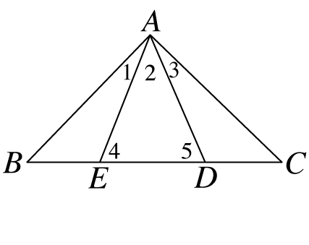
1. 在直角△ABC的斜邊上取二點D、E，使＝，
＝，則∠EAD＝？ 。
(A) 30° (B) 22.5° (C) 45° (D) 60°

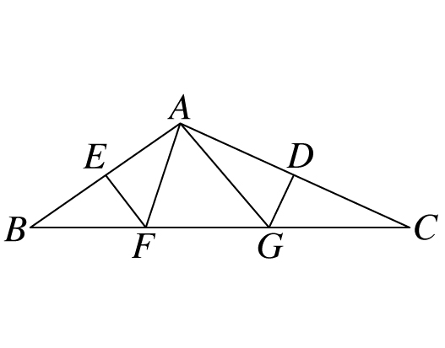
2. 如圖，△ABC的兩邊，的中垂線分別交於F、G兩點，已知∠BAC＋∠FAG＝150°，求∠FAG＝？ 。
(A) 30° (B) 40°
(C) 45° (D) 50°

3. 設a、b、c為△ABC的三邊長，滿足a²(b－c)＋b²(c－a)＋c²(a－b)＝0，問△ABC不是下列哪一種三角形？ 。
(A) 30°、60°、90°之三角形 (B) 60°、60°、60°之三角形
(C) 36°、72°、72°之三角形 (D) 90°、45°、45°之三角形

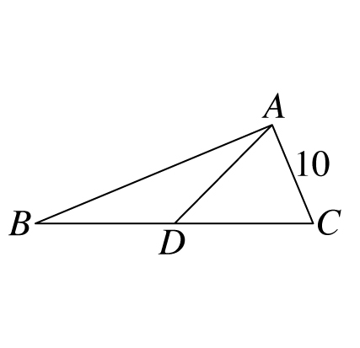
4. 如右圖，＝＝＝13，且＝10，則△ABC之面積為何？ 。
(A) 100 (B) 110 (C) 120 (D) 130

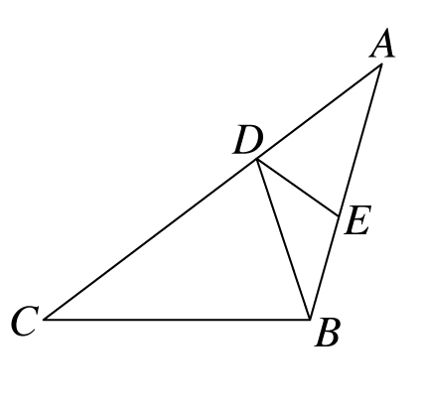
5. 如右圖，＝＝，＝，＝，
則∠C的度數為 。

6. 三角形的三高長度分別為、h、，則h的範圍為 。

溫氏效應國中數學 四邊形
19

學習指標 | ＊能認識平行線的基本性質。  ＊能理解平行線截線性質：兩平行線同位角相等；同側內角互補；內錯角相等。  ＊能理解四邊形的基本性質。  ＊能理解特殊四邊形的定義。  ＊能理解平行四邊形的意義與性質。  ＊能理解梯形的意義與性質。
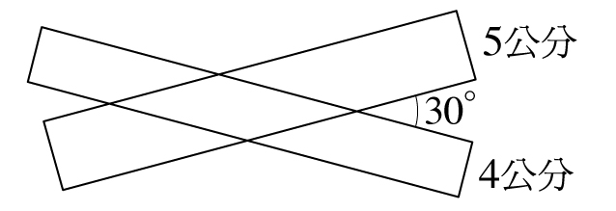
1. 有寬分別為5公分和4公分的兩張長方形紙片，如圖相疊交叉成30°，則重疊部分的面積為 平方公分。

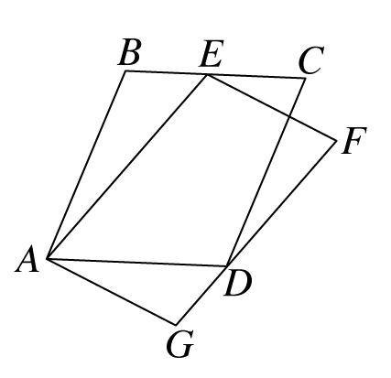
2. 如圖，四邊形ABCD與四邊形AEFG都是平行四邊形，E在上，D在上，若＝5，＝6，＝2，則平行四邊形ABCD與平行四邊形AEFG的面積比為何？

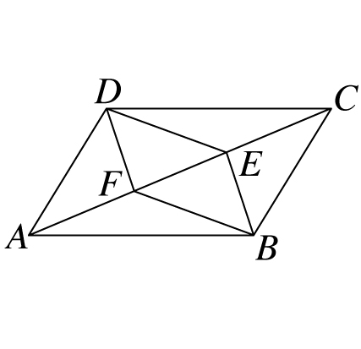
3. 如右圖，E、F為平行四邊形ABCD對角線上的兩點，下列何者為已知條件時，無法證明四邊形BEDF為平行四邊形？ 。
(A) ＝
(B) ⊥、⊥
(C) ＝、＝
(D) 、分別平分∠ABC、∠ADC

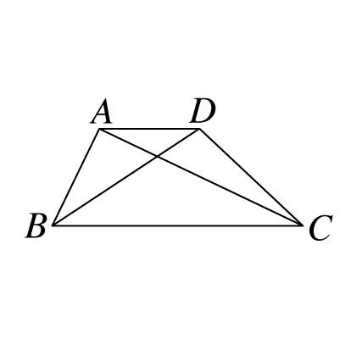
4. 如圖，梯形ABCD中，//，＝4，＝10，
＝7，＝9，求梯形ABCD的面積？

溫氏效應國中數學 相似形
20

學習指標 | ＊探索三角形AAA(或AA)、SAS、SSS相似性質。  ＊經過三角形一邊中點且平行於另一邊的直線，一定通過第三邊的中點，且此線段長為底邊長度的一半。  ＊能理解平行線截比例線段性質。
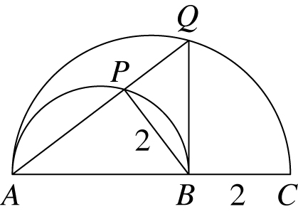
1. 如圖，分別以、為直徑的兩半圓中，P與Q分別在兩半圓上；設⊥，且＝＝2，則之長為 。

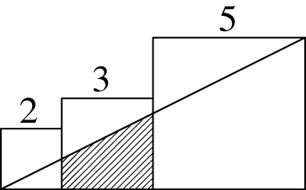
2. 如圖，三個邊長分別為2、3、5的正方形緊密地排列在
一起，求斜線部分的面積＝ 。

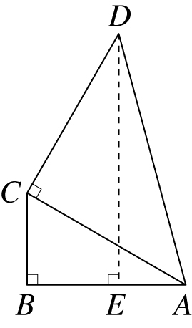
3. 如右圖，∠AED＝∠ABC＝∠ACD＝90°，∠BAC＝30°，
∠BAD＝75°，＝30，則＝ 。
(A) 20 (B) 15(1＋)
(C) 35 (D) 30(－1)

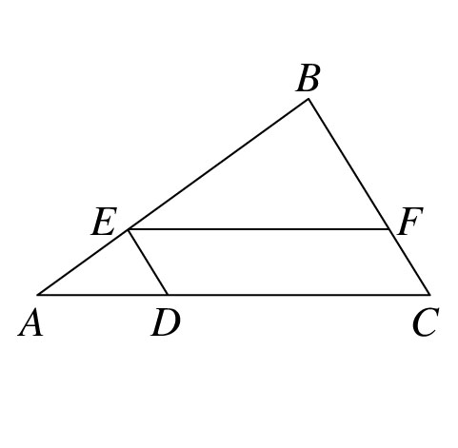
4. 如圖，//，//，若△ABC面積為98平方公分，梯形AEFC面積為48平方公分，求梯形EBCD的面積為 平方公分。

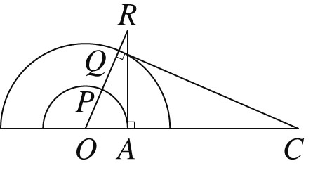
5. 圓心為O，半徑分別為1與2的兩半圓，如圖所示， ⊥，交兩半圓於P與Q，⊥，則 ²－4²的值為多少？ 。
(A) 1 (B) 2 (C) 4 (D) 6

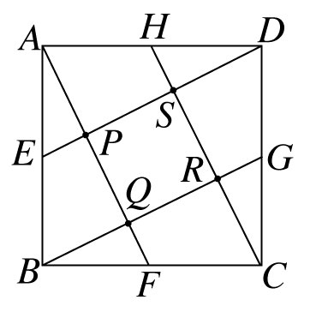
6. 已知右圖中E、F、G、H分別為正方形ABCD四邊的
中點，又＝a，則以a表示正方形PQRS的面積為
。

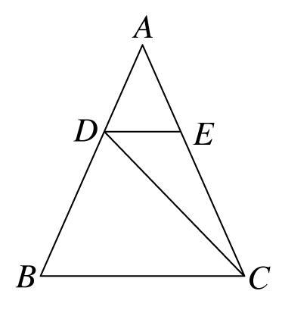
7. 如右圖，在△ABC中，已知＜，且//，若△CDE的面積為6，△ABC的面積為25，則：的比值為 。

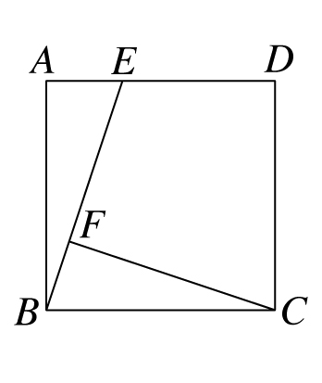
8. 如右圖，正方形ABCD的邊長為3，E在上，且為1，F在上，且⊥，則四邊形CFED的面積為
。

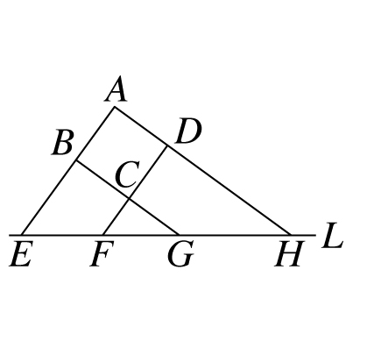
9. 如圖，四邊形ABCD是正方形，、、、的延長線分別交直線L於E、G、F、H，已知＝3，＝4，求正方形ABCD的邊長。

溫氏效應國中數學 圓
21

學習指標 | ＊能理解切線、公切線、弦心距的意義與性質。  ＊知道過圓外一點的兩條切線段等長。  ＊能理解圓心角、圓周角的意義及其度數的求法。  ＊能理解弦切角的意義及其度數的求法。
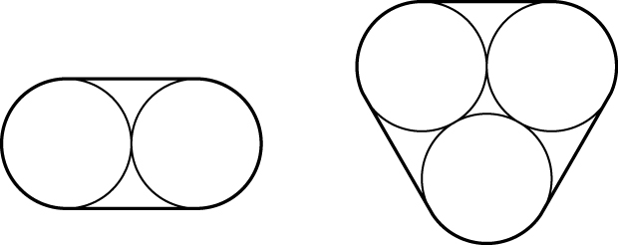
1. 如圖，每個圓的半徑皆為1，各有一繩索圈住兩個圓與三個圓，則較長與較短的繩索長度相差多少？ 。
(A) 1 (B) π
(C) 2 (D)
圖(一)
圖(二)

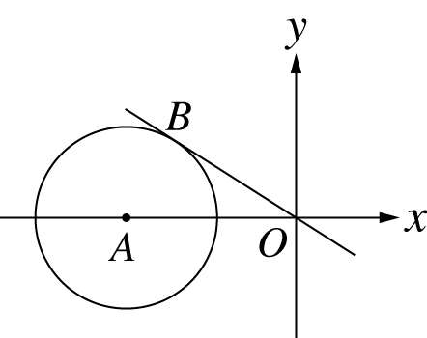
2. 如圖，圓心A(－10 , 0)，半徑為6，有一過原點的直線
切圓A於B，則B點的坐標為 。

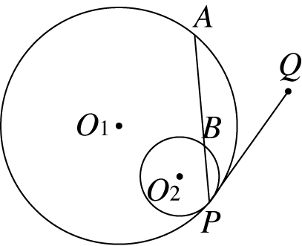
3. 如圖，圓O₁、O₂內切於P，已知圓O₁半徑為3，圓O₂半徑為1，且弦切角∠APQ＝45°，則＝？
。
(A) 2 (B) 3
(C) (D) 2

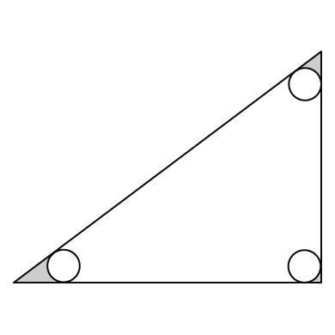
4. 有一個底面半徑為10公分的圓柱體掃地機器人，它會把所經過的區域利用吸塵器原理打掃乾淨。現在它的主人要它去打掃一間地面為直角三角形的房間(如右圖)，若房間的三邊長分別為3、4、5公尺，則它打掃不到的死角區域(即它無法到達的區域)面積為 平方公分。

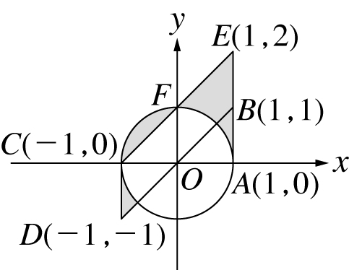
5. 如右圖，陰影部分的面積為 。

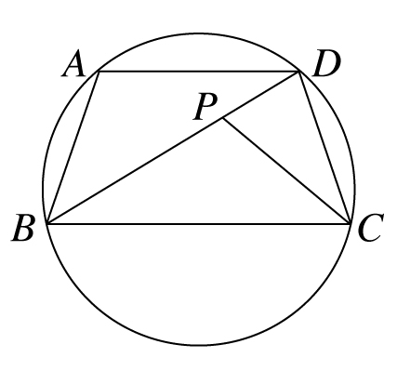
6. 如右圖，圓內接四邊形ABCD，//，∠ABP＝∠BCP，
則：(甲) ×＝×
(乙) △BCD～△CPD
(丙) ²＝×
(丁) ²＝²＋×
請問(甲)、(乙)、(丙)、(丁)四個推論中有幾個正確？ 。
(A) 一個 (B) 兩個 (C) 三個 (D) 四個

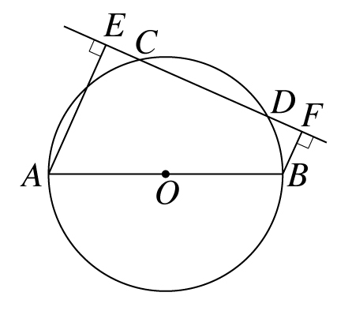
7. 如圖，是圓O的直徑，是圓O的一弦，、皆與垂直，E、F是垂足，已知圓O的半徑為5，＝6，＝2，則＝ 。

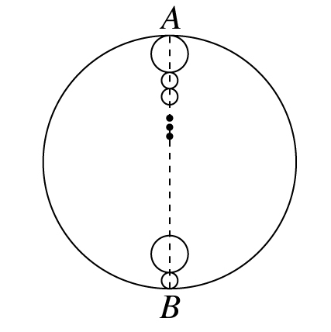
8. 在一個直徑為的大圓內，有a個中圓及b個小圓，彼此外切，且圓心皆落在直徑上，最上面及最下面的中圓或小圓皆與大圓內切，如圖所示。設b＝2a，中圓半徑是小圓半徑的2倍，且a個中圓與b個小圓的面積總和為大圓面積的，則中圓的個數a為 。

溫氏效應國中數學 三角形的三心
22

學習指標 | ＊能理解三角形外心的定義和相關性質。  ＊能理解三角形內心的定義和相關性質。  ＊能理解三角形重心的定義和相關性質。
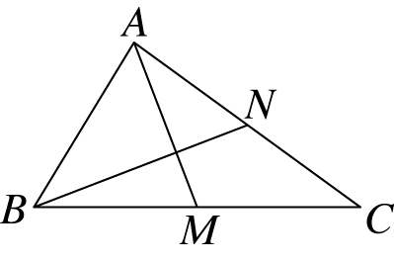
1. 如右圖，在△ABC中，若＝，＝，
⊥，＝6，＝7，則＝ 。

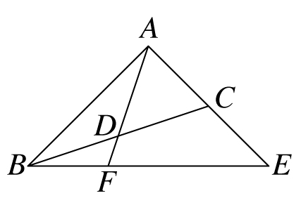
2. 如右圖，△ABE中，＝，＝2，
若∠DCA＝∠DAC，則∠BAC＝ 。

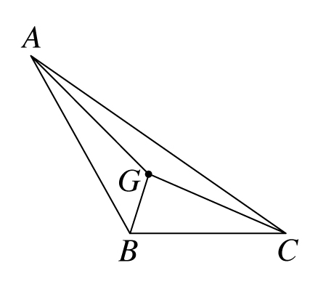
3. 如右圖，G為△ABC的重心，＝10，∠BGA＝120°，
∠AGC＝150°，則△ABC的面積為 。

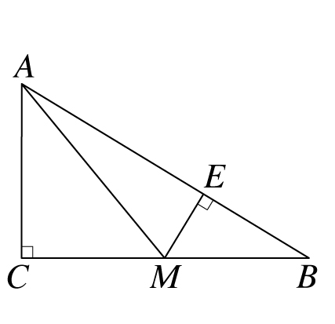
4. 如右圖，直角三角形ABC中，∠C＝90°，M為中
點，M到斜邊的距離為d，試說明d。

溫氏效應國中數學 二次函數
23

學習指標 | ＊能以具體情境來理解二次函數的意義。  ＊能理解二次函數的樣式並繪出其圖形。  ＊能應用二次函數最大值與最小值的簡單性質。  ＊能理解二次函數的圖形與拋物線的概念。
1. k是一個實數，設一次函數y＝kx＋k與二次函數y＝kx²＋k的圖形分別以A、B表示，若已知一次函數y＝kx＋k中，y的值隨x的值增大而變小，則：
(甲) A的圖形不通過第三象限 (乙) B的圖形有最高點
(丙) B的圖形與x軸有兩個交點 (丁) B的圖形與A有兩個交點
試問(甲)、(乙)、(丙)、(丁)四個推論中有幾個正確？ 。
(A) 1 (B) 2 (C) 3 (D) 4

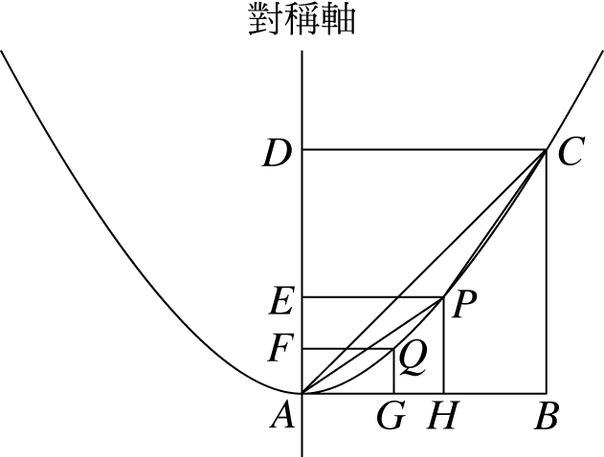
2. 如右圖，四邊形ABCD為正方形，拋物線頂點在A，且圖形過點C，若＝a，＝b，a、b為整數，＝k，＝2，＝，且△APC之面積為8，則k＝ 。

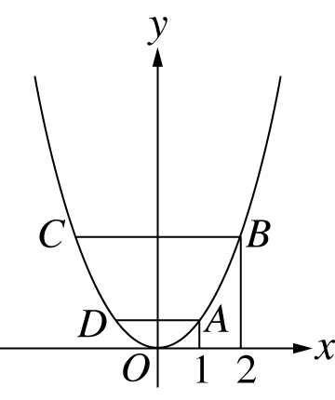
3. 如圖，A、B兩點在二次函數y＝ax²上，且A、B兩點的x坐標分別是1、2，若C、D兩點也在函數y＝ax²上，且//，平行x軸，且四邊形ABCD的面積為6平方單位，則a之值為何？ 。
(A) (B) (C) (D)

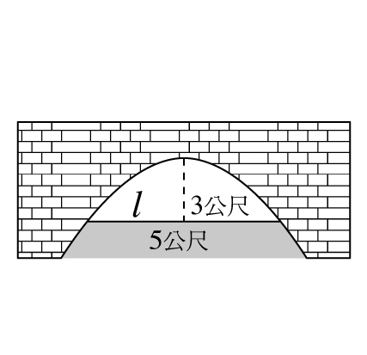
4. 如右圖有一拋物線型的拱橋，當水面在l線時，拱頂與水平面的距離為3公尺，且水面寬度為5公尺。今水面若下降1公尺，則水面寬度應為 公尺。

溫氏效應國中數學 機率與統計
24

學習指標 | ＊能將原始資料整理成次數分配表，並製作統計圖形，來顯示資料蘊含的意義。  ＊能認識平均數、中位數與眾數均可以某個程度地表示整筆資料集中的位置。  ＊能進行簡單的實驗以了解抽樣的不確定性、隨機性質等初步概念。
1. 有人連續投擲一枚硬幣，直到連續出現兩次正面才停止。假設他投到第7次才停止，請問在這樣的過程中，各種正反面可能出現的順序，總共有多少種？ 。
(A) 5 (B) 8 (C) 13 (D) 21

2. 某班數學科小老師在填寫相對累積次數表時，不慎打翻飲料，使資料中有些部分模糊掉了，我們將此部分記為a、b、c。請由表格中的資料推論出b的值為 。
成績組別 | 人數 | 累積次數(人) | 相對累積次數(%)
60～70 | a | 28 | 70
70～80 | b | c | 85

3. 六名圍棋高手A、B、C、D、E、F比賽圍棋，每兩人都必須比賽一局，第一天A與B各賽了3局，C與D各賽了4局，E賽了2局，而A和C、B和D之間還沒比賽過，請問F已經比賽了幾局？
41 11111
271

